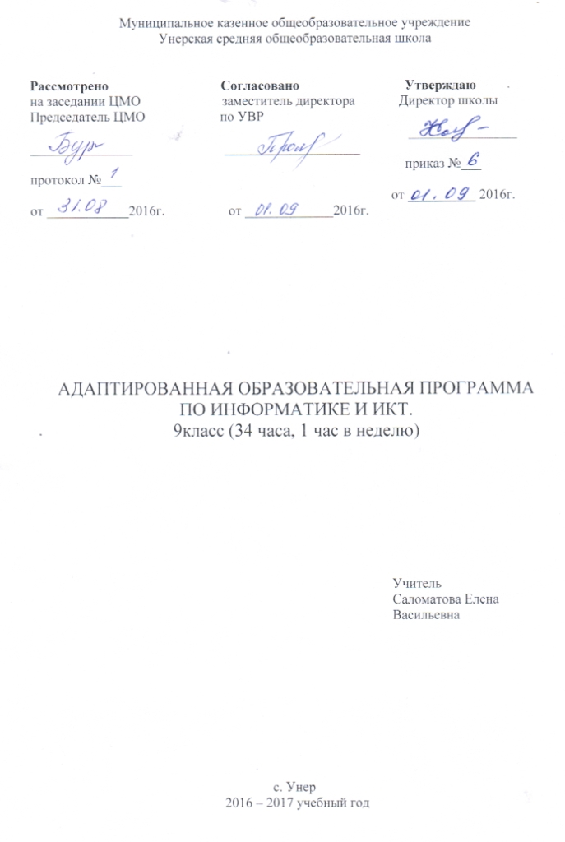Пояснительная записка
Адаптивная программа по информатике составлена на основе примерной программы по информатике основного общего образования и требований к специальным (коррекционным) программам для обучающихся с ОВЗ.
Адаптивная программа конкретизирует содержание предметных тем, дает примерное распределение учебных часов по разделам курса и рекомендуемую последовательность изучения разделов информатики с учетом межпредметных и внутрипредметных связей.
Программа является ориентиром для составления рабочих программ учителем.
Структура документа
Адаптивная программа по информатике включает пояснительную записку; основное содержание с примерным распределением учебных часов, рекомендуемую последовательность изучения тем и разделов; требования к уровню подготовки выпускников.
Общая характеристика учебного предмета
Компьютеризация школьного образования в нашей стране уже имеет 20-летнюю историю. Использование компьютеров для занятий с детьми, обучающимися по специальной (коррекционной) программе VIII вида, только начинается, и все чаще применяется как наиболее адаптируемое к индивидуальным особенностям средство обучения. Ребенку становятся доступны неведомые раньше знания, умения, формы общения, что дает ему веру в свои силы. Основанием введения курса информатики и ИКТ для детей, обучающихся по специальной (коррекционной) программе VIII вида является принцип равноправного доступа к образованию.
Применение информационных технологий в работе с детьми, обучающимися по специальной (коррекционной) программе обучения VIII вида, направлено на познавательную деятельность и формирование личностных качеств. Компьютер может помочь школьнику с нарушенным интеллектом усвоить такой круг образовательных и профессиональных знаний, умений, навыков, которые он сможет применить к условиям социальной среды, т.е. – социально адаптироваться. А рациональное сочетание слова, наглядности и действия при работе за компьютером поможет усвоить программный материал. У детей специального (коррекционного) обучения по программе VIII вида при нарушении сложных форм познавательной деятельности, эмоционально-волевой и моторно-двигательной сфер, речевого развития сохранены слух, зрение, осязание. Поэтому коррекционная деятельность при работе с этими детьми преследует вовлечение как можно большего числа сенсорных механизмов, развитие артикуляционной моторики, зрительного восприятия и узнавания, зрительной памяти и внимания, слухового внимания и памяти, наглядно-образного, словесно-логического мышления и т. п. Использование мультимедийных технологий обостряет и развивает имеющиеся возможности детей и дает положительный результат при введении ИКТ в различные части урока.
Сегодня компьютерные технологии используются в различных сферах жизни человека и их освоение необходимо рассматривать как часть общего образования наряду с овладением такими навыками как чтение, письмо, счет и др. Овладение элементарными пользовательскими умениями и навыками, будут способствовать социальному развитию, становлению и более успешной интеграции в жизнь современного общества.
Программа по информатике ориентирована на формирование у учащихся с интеллектуальной недостаточностью умения работать с компьютером, знакомство с его возможностями и сферой применения.
Программа определяет тот минимум знаний и умений, который позволит учащимся на конечном этапе обучения самостоятельно выполнять определенные операции и использовать простые компьютерные программы.
Обучение пользованию компьютером предполагает и усвоение определенных теоретических сведений, специальных понятий и терминов, как правило, на английском языке (Word, enter и т.д.), что является для учащихся с интеллектуальной недостаточностью достаточно трудным. Поэтому программой предусматриваются в большей степени практические занятия, а в ряде случаев и занятия тренировочного характера, направленные на изучение и отработку последовательности тех или иных действий (порядок включения и выключения компьютера, использование манипулятора «мышь» и др.).
На начальных этапах обучения пользованию компьютером в качестве практических заданий могут использоваться простые обучающие компьютерные игры, что будет способствовать повышению мотивации учащихся к овладению новыми знаниями и умениями. Вместе с тем необходимо тщательно отбирать компьютерные игры, исключив игры с признаками агрессии, жестокости, насилия и т.д. Положительная нравственная направленность компьютерных игр и их соответствие психическим и физиологическим особенностям учащихся является обязательным условием их использования в учебном процессе.
Повышенная сложность интерфейса программного обеспечения (качество и тип текста, графических изображений, звука, принципов обратной связи и др.) может создавать трудности для учащихся с интеллектуальной недостаточностью. Заполненный иллюстрациями и насыщенный различными цветами фон интерфейса мешает ориентация на экране и не всегда может быть использован для данной категории пользователей. По этой причине рекомендуется тщательно выбирать и настраивать программное обеспечение.
Несмотря на индивидуальные возможности учащихся с интеллектуальной недостаточностью рекомендуется избегать большого количества значков на рабочем столе компьютера, так же как фоновых изображений. Изображения, имеющие четкие очертания и высокую контрастность с фоном рабочего стола и документов, идентифицируются и воспринимаются значительно лучше. Форма и размеры курсора, его цвет, контрастность также могут быть настроены в соответствии с потребностями учащегося. Сочетание ряда раздражителей при актуализации одного и того же объекта (демонстрация изображения, звуковой сигнал, письменное обозначение данного объекта) будет способствовать процессу его распознания.
Для более успешного обучения работе на компьютере можно также использовать ряд вспомогательных устройств, облегчающий учащимся с интеллектуальной недостаточностью доступ и пользование компьютером.
По мере овладения учащимися пользовательскими умениями и навыками рекомендуется использование компьютера не только на уроках по предмету «Информатика, ИКТ», но и по другим общеобразовательным предметам. Проведение таких интегрированных занятий будет способствовать автоматизации навыков владения компьютером и получению учащимися дополнительных знаний по предметам, способствующих их социализации, развитию творческих способностей, активизации учебного процесса.
Распределение времени на изучение материала является примерным. Учитель может перераспределять время на изучение отдельных тем с учетом усвоения школьниками программного материала. По каждой теме предусмотрены контрольные задания, результаты выполнения которых показывают степень овладения учащимися программным материалом.
Место предмета в плане:
Программа реализуется за 2 года обучения в объеме 69 часов: в 8 классе – 34 часов (1 час в неделю), в 9 классе – 34 часа (1 час в неделю).
Учебно-тематическое планирование уроков информатики
в 9 класс (34ч)

Операционная система Windows (повторение). Настройка Windows (2 ч)
Рабочий стол Windows, манипулятор «мышь», приемы работы с манипулятором «мышь». Клавиатура. Перемещение по меню «Пуск», запуск программ из меню «Пуск».
Основные элементы окон Windows, разворачивание и восстановление окна, сворачивание и закрытие, изменение размера, прокрутка окна.
Установка заставки экрана, установка фона экрана, настройка часов и календаря, выбор языка.
Практические задания: самостоятельный запуск программ, установка даты и времени, установка заставки и фона экрана и т. д.

Глобальная сеть Internet (6часов)
Понятие о глобальной сети Internet. Знакомство с браузерами. Интерфейс браузеров. Адресная строка и панель быстрого запуска. Запуск браузеров. Поисковые системы (на примере Rambler или Yandex). Поиск информации в Internet, её просмотр.
Сохранение Web – страницы, просмотр сохраненной Web – страницы. Создание закладок.
Понятие о компьютерных вирусах. Антивирусные программы.
Нравственные аспекты использования сети Internet .
Практические задания: выход в Internet, поиск необходимой информации (по выбору учителя), печать документа.
Файловая структура Windows (2ч).
Использование значка «Мой компьютер» для просмотра содержимого жесткого диска.
Удаление файлов и папок, значок «Корзина», очистка «Корзины».
Правила пользования электронными носителями (Flash - память, компакт-диск и др.). Сохранение информации на носители. Чтение и удаление файлов и папок, находящихся на электронных носителях.
Сохранение файлов и папок, находящихся на электронных носителях, на жесткий диск.
Переименование файлов и папок.
Практические задания: Создание, сохранение и удаление файлов, переименование файлов и папок, очистка «Корзины», сохранение файлов и папок разными способами и т.д.

Текстовый редактор Microsoft Word (8ч).
Запуск программы Microsoft Word. Правила набора текста. Редактирование текста. Формирование и сохранение документа. Копирование и перемещение текста.
Параметры страницы (поля, размер бумаги), вставка номеров страниц, предварительный просмотр, печать документа.
Панели инструментов (стандартная, форматирование, таблицы и границы).
Создание маркированных и нумерованных списков.
Создание таблицы, добавление таблицы в документ, форматирование таблицы.
Размещение графики в документах: добавление готовой картинки в документ.
Практические задания: ввод текста, редактирование текста, вставка номеров страниц, установка параметров страницы, создание списков. Создание таблицы и её вставки в документ. Размещение графики в документе и т. д.

Электронная почта (8ч)
Создание почтового ящика на почтовом сервере. Создание и отправка сообщений. Создание аккаунта. Регистрация на официальных сайтах. Понятие Логина и пароля. Вложение файла. Получение сообщений по электронной почте, ответ на сообщение. Просмотр вложенного файла, го сохранение.
Практические задания: создание собственного почтового ящика, отправка сообщения, получение и чтение сообщений.
Работа с современными терминалами самообслуживания и платежными системами. (8ч)
Виды терминалов, Принцип работы. Пластиковая карта. Перечень услуг. Виды мобильных устройств и их роль в современном мире.
Практические задания:

Закрепление пройденного материала (2)
Закрепление основных навыков пользования компьютером, выполнение самостоятельных заданий (по выбору учителя).
Тематическое планирование
Теория | Компьютерный практикум
1.Операционная система Windows (повторение). Настройка Windows (2 ч)
Рабочий стол Windows, манипулятор «мышь», приемы работы с манипулятором «мышь». Клавиатура. Перемещение по меню «Пуск», запуск программ из меню «Пуск».  Основные элементы окон Windows, разворачивание и восстановление окна, сворачивание и закрытие, изменение размера, прокрутка окна. | Самостоятельный запуск программ, установка даты и времени, установка заставки и фона экрана.  Клавиатурный тренажер
- Глобальная сеть Internet (6часов)
Понятие о глобальной сети Internet. Знакомство с браузерами. Интерфейс браузеров. Адресная строка и панель быстрого запуска. Запуск браузеров. Поисковые системы (на примере Rambler или Yandex). Поиск информации в Internet, её просмотр.  Понятие о компьютерных вирусах. Антивирусные программы. | Выход в Internet,  Поиск необходимой информации (по выбору учителя)  Печать документа.  Создание собственного Аккаунта.  Запись на прием к врачу по средствам сети Интернет.  Сохранение Web – страницы, просмотр сохраненной Web – страницы. Создание закладок.
- Файловая структура Windows (2ч).
Использование значка «Мой компьютер» для просмотра содержимого жесткого диска.  Удаление файлов и папок, значок «Корзина», очистка «Корзины».  Правила пользования электронными носителями (Flash - память, компакт-диск и др.). Сохранение информации на носители. Чтение и удаление файлов и папок, находящихся на электронных носителях.  Сохранение файлов и папок, находящихся на электронных носителях, на жесткий диск.  Переименование файлов и папок. | Создание, сохранение и удаление файлов, переименование файлов и папок, очистка «Корзины», сохранение файлов и папок разными способами и т.д.
4.Текстовый редактор Microsoft Word (8ч).
Запуск программы Microsoft Word. Правила набора текста. Редактирование текста. Формирование и сохранение документа. Копирование и перемещение текста.  Параметры страницы (поля, размер бумаги), вставка номеров страниц, предварительный просмотр, печать документа.  Панели инструментов (стандартная, форматирование, таблицы и границы).  Создание маркированных и нумерованных списков.  Создание таблицы, добавление таблицы в документ, форматирование таблицы.  Размещение графики в документах: добавление готовой картинки в документ. | Ввод русского и английского текста, редактирование текста, вставка номеров страниц, установка параметров страницы, создание списков. Создание таблицы и её вставки в документ. Размещение графики в документе и т. д.
5.Электронная почта (8ч)
Создание почтового ящика на почтовом сервере. Создание и отправка сообщений. Создание и восстановление аккаунта. Понятие Логина и пароля. Вложение файла. Получение сообщений по электронной почте, ответ на сообщение. Просмотр вложенного файла, его сохранение. | Создание собственного почтового ящика, отправка сообщения, получение и чтение сообщений.  Регистрация на официальных сайтах
6. Работа с современными терминалами самообслуживания и платежными системами. (8ч)
Виды терминалов, Принцип работы. Пластиковая карта. Перечень услуг. Виды мобильных устройств и их роль в современном мире (телефоны, смартфоны, КПК, суб-ноутбуки) | Оплата мобильной связи, коммунальных услуг, налогов, кредитов, по средством терминалов типа «Платежка».  Банковские терминалы и карты, получение наличных средств, оплата товаров и услуг.  Принцип использования современных гаджетов, основные различия.
Закрепление пройденного материала (2)
Программное обеспечение
Формируется самостоятельно каждым учителем исходя из технического оснащения учебного процесса и индивидуальных особенностей учащихся.

Требования к знаниям, умениям и навыкам учащихся по информатике
за курс 9 класса:

Учащиеся должны знать:
- последовательность действий при сохранении файлов;
- основные операции с текстом;
- порядок действий при создании таблиц;
- порядок печати документов;
- порядок выхода в internet;
- порядок работы с электронной почтой;
- Виды современных мобильных и стационарных устройств

Учащиеся должны уметь:
- работать в текстовом редакторе Microsoft Word;
- устанавливать необходимые панели инструментов и пользоваться ими (стандартная, форматирование, таблицы и границы);
- выполнять основные операции по редактированию и форматированию текстовых документов;
- устанавливать параметры страницы;
- создавать маркированные и нумерованные списки;
- создавать таблицы, добавлять таблицы в документ;
- вставлять готовую картинку в документ, добавлять объект WordArt;
- устанавливать фон и заставки экрана;
- устанавливать время и дату;
- выполнять действия с файлами и папками (копирование, перемещение, сохранение, переименование и др.);
- работать с электронными носителями;
- запускать программу Internet Explorer;
- находить нужную информацию в сети Internet;
- создавать почтовый ящик;
- выполнять действия с электронной почтой (отправка сообщений, прием и чтение сообщений, сохранение).
- Пользоваться различными терминалами и устройствами
- Оплачивать мобильную связь и различные услуги.
- Получение наличных средств с банковской карты.

Календарно - тематическое планирование уроков
№  пункта (§) | Кол-во часов | № урока | Наименование разделов и тем урока |  | Дата |  |  | Примечание
 |  |  |  |  | По плану | фактически
1 | 2 ч. | Операционная система Windows (повторение). Настройка Windows
 | 1 | 1. |  | Рабочий стол Windows, манипулятор «мышь». Клавиатура.
 | 1 | 2. |  | Основные элементы окон Windows.
2 | 6 ч. | Глобальная сеть Internet
 | 5 | 3. |  | Понятие о глобальной сети Internet. Поисковые системы Знакомство с браузерами.
 |  | 4. |  | Понятие о глобальной сети Internet. Поисковые системы Знакомство с браузерами.
 |  | 5. |  | Понятие о глобальной сети Internet. Поисковые системы Знакомство с браузерами.
 |  | 6. |  | Понятие о глобальной сети Internet. Поисковые системы Знакомство с браузерами.
 |  | 7. |  | Понятие о глобальной сети Internet. Поисковые системы Знакомство с браузерами.
 | 1 | 8. |  | Понятие о компьютерных вирусах.
3 | 2 ч. | Файловая структура Windows.
 | 1 | 9. |  | Предназначение значка «Мои документы» и «Корзина»,
 | 1 | 10. |  | Правила пользования электронными носителями (Flash - память, компакт-диск и др.).
4 | 8 ч. | Текстовый редактор Microsoft Word
 | 1 | 11. |  | Запуск программы Microsoft Word.
 | 7 | 12. |  | Работа с текстовым редактором Microsoft Word.
 |  | 13. |  | Работа с текстовым редактором Microsoft Word.
 |  | 14. |  | Работа с текстовым редактором Microsoft Word.
 |  | 15. |  | Работа с текстовым редактором Microsoft Word.
 |  | 16. |  | Работа с текстовым редактором Microsoft Word.
 |  | 17. |  | Работа с текстовым редактором Microsoft Word.
 |  | 18. |  | Работа с текстовым редактором Microsoft Word.
5 | 8 ч. | Электронная почта
 | 8 | 19. |  | Электронная почта
 |  | 20. |  | Электронная почта
 |  | 21. |  | Электронная почта
 |  | 22. |  | Электронная почта
 |  | 23. |  | Электронная почта
 |  | 24. |  | Электронная почта
 |  | 25. |  | Электронная почта
 |  | 26. |  | Электронная почта
6 | 8 ч. | Работа с современными терминалами самообслуживания и платежными системами.
 | 2 | 27. |  | Современные терминалами самообслуживания
 |  | 28. |  | Современные терминалами самообслуживания
 | 3 | 29. |  | Современные банковские платежные системы
 |  | 30. |  | Современные банковские платежные системы
 |  | 31. |  | Современные банковские платежные системы
 | 3 | 32. |  | Роль телефонов в современном мире
 |  | 33. |  | Роль телефонов в современном мире
 |  | 34. |  | Роль телефонов в современном мире

